|  |  |  |
| --- | --- | --- |
| **Examen**  Semestre : 1 2 | |  |
| Module : **Administration et sécurité des SE UNIX**  Enseignant(s) : **UP Système**  Classe(s) 3A2-->3A41, 3IA | | |
| Documents autorisés  : OUI NON Nombre de pages : 6 | | |
| Date : **13/01/2023** Heure: 09H00 Durée : 1h30 | | |
| Classe : ………………….. | N° Carte : …………………………………………………………..........  Nom et Prénom : ………………………………………………………. | |

**Exercice 1 :** (**6 pts**)

1. Quelle est la relation entre FS (File System) et FHS (File Hierarchy Standard) ? (1pt)

FS décrit la répartition physique des fichiers et des répertoires sur le DD en respectant la répartition logique définie par FHS……………………………………………………………………………………………………………………………………………………………………

1. Interpréter le résultat obtenu ci-dessous : (1pt)

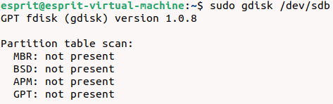

/dev/sdb est encore vierge, il n’est pas encore partitionné

…………………………………………………………………………………………………

…………………………………………………………………………………………………

1. Que se passe-t-il si on place le droit SGID sur un répertoire ? (1pt)

Les fichiers créés sous ce répertoire vont hériter le groupe propriétaire de ce répertoire et non pas le groupe primaire de leur propriétaire

…………………………………………………………………………………………………

…………………………………………………………………………………………………

1. Dans un disque dur GPT, quel est le rôle du :
2. Protective MBR ? (0.5pt)

Permet de protéger les DD GPT des écritures provenant d’utilitaires disques qui ne reconnaissent pas les informations GPT……………………………………………….

1. Secondary GPT ? (0.5pt)

Sauvegarde de primary GPT, on y fait appel en cas de secours………………………………………………………………………………………………………………………………………

|  |
| --- |
|  |
| **NE RIEN ECRIRE ICI** |
|  |

1. Soit le script suivant :

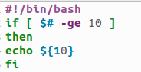

Quel est le résultat obtenu si on lance ce script avec les arguments comme suit ? (1pt)



……J……

1. Expliquer le fonctionnement du service suivant : (1pt)

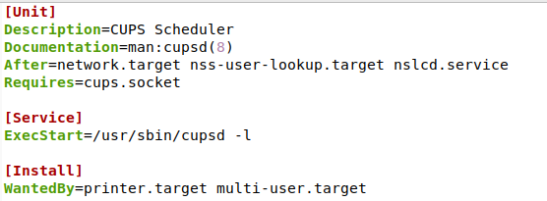

Ce service est activé après les unités network.target, nss-user-lookup.target et nslcd.service.

L’unité cups.socket démarre obligatoirement avant ce service.

Ce service est lancé automatiquement par les cibles printer.target et multi-user.target. Au lancement de ce service, un script shell cupsd –l sera lancé.

**Exercice 2 :** (**8 pts**)

**Partie 1** : Soit la figure suivante, qui présente la table GPT du disque **/dev/sdf** :

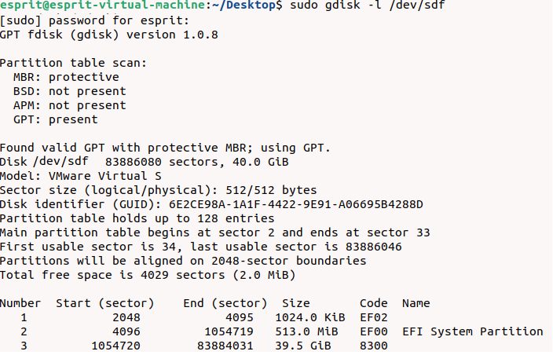

1. Que signifie **/dev/sdf** ? (0.25pt)

6ème disque dur HDD (SATA, SCSI)………………………………………………………

1. Donner le type de chaque partition (0.5pt)

/dev/sdf1 : partition BIOS Boot

/dev/sdf2 : partition ESP

/dev/sdf3 : partition Linux…………………………………………

1. Quelles sont les étapes qui ont été réalisées pour créer la partition **/dev/sdf3** ? (0.5pt)

On utilise la commande gdisk /dev/sdf puis en mode intéractif on suit le help de cette commande pour spécifier le nom, le numéro, la taille, le type, etc de cette partition et on doit sauvegrader cette partition avant de quitter.

……………………………………………………………………………………………………

1. Formater cette partition avec le système de fichier **ext2** (0.5pt)

mkfs –t ext2 /dev/sdf3………………………………

1. Monter cette partition temporairement sur le répertoire ***/examen*** (0.5pt)

mount /dev/sdf3 /examen

……………………………………………………………………………………………………

1. Lors d’une opération d’écriture sur cette partition **/dev/sdf3**, le système s’est planté brutalement.
   1. Suite à cet incident, est-ce qu’on peut récupérer les données écrites ? pourquoi ? (0.5pt)

Non, parce que la partition est formatée avec ext2 qui n’est pas journalisé.

* 1. Donner la commande qui permet de vérifier les blocs défectueux d’une partition. (0.5pt)

dumpe2fs –b /dev/sdf3………………………………………………………………………

* 1. Comment peut-on corriger ces blocs ? (0.5pt)

fsck /dev/sdb3…………………………………………………………………………………

1. Suite à ce même incident et après redémarrage du système,
   1. Notre partition est-elle toujours montée ? Pourquoi ? (0.25pt)

Non, parce que le point de montage créé est temporaire et n’est pas stocké dans le fichier /etc/fstab………………………………………………………………………………………

* 1. On veut automatiser le montage de notre partition, comment ? (0.25pt)

On ajoute la ligne suivante dans le fichier /etc/fstab :

/dev/sdf3 /exam ext2 defaults 0 0………………………………………………………

**Partie 2** : Pour un autre disque **/dev/sdd**, on a obtenu l’affichage suivant :

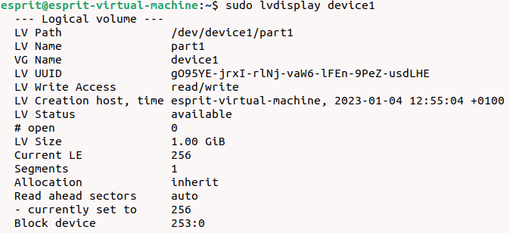

1. Donner la différence entre un volume logique et une partition physique. (0.25pt)

Une partition physique appartient à un seul DD, contrairement à un volume logique qui peut appartenir à plusieurs DD

Il n'y a pas de limitations « étranges » comme avec les partitions (primaire, étendue, etc.).

On ne se préoccupe plus de l'emplacement exact des données.

Les opérations de redimensionnement des volumes logiques deviennent quasiment sans risques, contrairement au redimensionnement des partitions.

On peut créer des snapshots de volume sans perturber le fonctionnement de la machine et sans interruption de services.

1. Quel outil permet de gérer les volumes logiques ? (0.25pt)

LVM……………………………………………………………………………………………

|  |
| --- |
|  |
| **Nom & Prénom :………………………………… Classe :………………………………** |
|  |

1. Que représente « **device1** » ? (0.25pt)

Un groupe de volumes…………………………………………………

1. Donner les étapes qui permettent de créer « **device1** »  (1pt)

Créer un volume physique : pvcreate /dev/sdd

Créer un groupe de volumes : vgcreate device1 /dev/sdd…………………………

1. Comment créer **/dev/device1/part1** ? (0.5pt)

lvcreate –n part1 –L 1g device1………………………………

1. On veut formater **/dev/device1/part1** avec un système de fichiers linux journalisé. Donner la commande adéquate (0.5pt)

Mkfs –t ext3 /dev/device1/part1………………………………………

1. Créer un job « **at »** qui permet d’automatiser le montage de **/dev/device1/part1** et ce dans deux jours. (1pt)

mkdir /3A

at + 2days

>echo /dev/device1/part1 /3A ext3 defaults 0 0 >> /etc/fstab

**Exercice 3 :** (**6 pts**)

1. Créer le compte de l’utilisateur « usrExam » en respectant les informations ci-dessous : (1.25pt)



sudo groupadd -g 2023 Exam…………………(0.25pt)………………………………

sudo groupadd -g 2025 Students……………(0.25pt)……………………………….

sudo groupadd -g 2030 Trainee ……………(0.25pt)………………

sudo useradd -g Exam -G Students,Trainee usrExam / (0.5pt)

ou sudo useradd -g 2023 -G 2025,2030 usrExam …

1. Pour sécuriser son compte, « usrExam » a défini un mot de passe. Les informations relatives à ce mot de passe sont représentées dans la figure suivante: (1.25pt)

|  |
| --- |
|  |
| **NE RIEN ECRIRE ICI** |
|  |

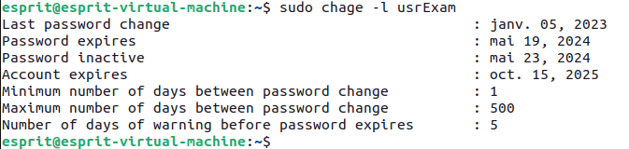

Quelle est la commande exécutée pour obtenir cet affichage ? 0.25pt par option

1)……passwd -n 1 -x 500 -w 5 -i 4 et chage -E 2025-10-15 usrExam

Ou 2) …chage -m 1 -M 500 -W 5 -I 4 -E 2025-10-15 usrExam………………………

1. Donner la signification des paramètres suivants: (1pt)

Password inactive : 0.5pt

La date à partir de laquelle le compte devient inactif………………………………………

Minimum number of days between password changes : 0.5pt

Nbre de jours avant lesquels le mot de passe ne peut être changé…………

1. Rappeler les droits d’accès d’un simple utilisateur sur le fichier « /etc/shadow ». (0.5pt)

rw- r-- ---

1. Expliquer comment cet utilisateur a pu modifier ce fichier « /etc/shadow ». (1pt)

Cela se fait grâce au droit étendu SUID : ls-l /urs/bin/passwr : rwsr-xr-x

1. Si le mot de passe de cet utilisateur expire dans deux jours, on souhaite lancer un script Shell permettant de mettre à jour sa date d’expiration en ajoutant 15 jours. Ce script doit être lancé d’une façon **automatique et quotidiennement**. (1pt)

@daily script.sh ou * * */1 * * script.sh

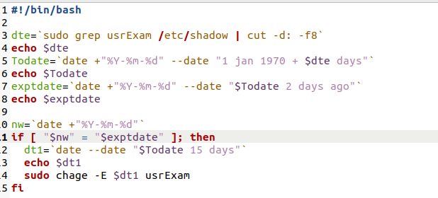 ***Bonne chance***